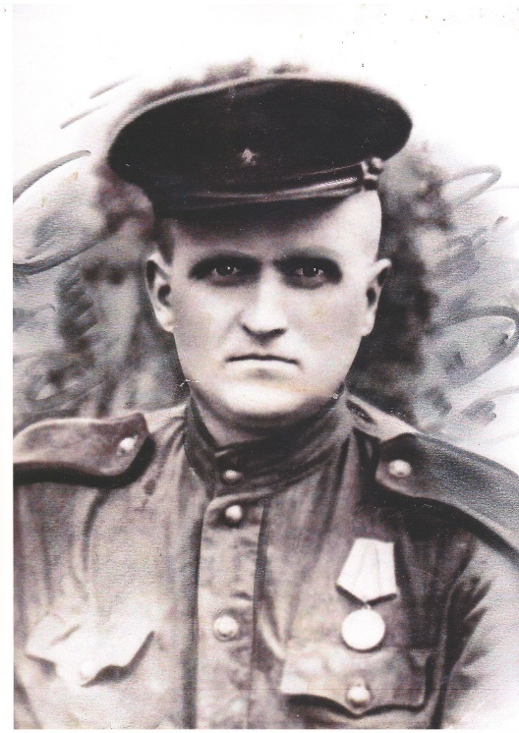
Еремин Иван Дмитриевич
Родился в селе Уруга 07.01.1909 .
До войны работал в колхозе. Отслужил срочную службу в Красной Армии. Был призван на службу во время Финской войны.
В 1941 году снова был мобилизован во время Великой Отечественной войны. Общий срок службы в армии – 10 лет.
Был ранен в одной из битв. Освобождал Польшу, Румынию, Болгарию.
Награды: медаль «За отвагу», медаль «За освобождение Будапешта».
После войны работал в колхозе конюхом.

